Министерство образования Республики Беларусь

Учреждение образования

БЕЛОРУССКИЙ ГОСУДАРСТВЕННЫЙ УНИВЕРСИТЕТ

ИНФОРМАТИКИ И РАДИОТЕХНИКИ

Факультет компьютерного проектирования

Кафедра проектирования информационно-компьютерных систем

**ОТЧЁТ**

к лабораторной работе №3 на тему

«**ПОЛУЧЕНИЕ БАЗОВЫХ НАВЫКОВ ПО НАСТРОЙКЕ БАЗЫ ДАННЫХ В ОПЕРАЦИОННОЙ СИСТЕМЕ LINUX**»

по дисциплине «ОСМУ»

Выполнил студент: К.Г. Хоменок

Проверил: А.Д. Станкевич

Минск 2024

**Цель работы:** получение базовых навыков по настройке базы данных в операционной системе Linux.

**1 Порядок выполнения работы**

С использованием VirtualBox или VMware Workstation настроить две виртуальные машины А и Б с минимальными параметрами (1 CPU / 2 Gb RAM / 10 Gb HDD(SSD) / NIC).

Для выполнения лабораторной работы было выбрано VMWare Workstation Pro 17.X по причине своей стабильности и удобному пользованию. На рисунке 1 показано, что две виртуальные машины были созданы.



Рисунок 1 – Две виртуальные машины А и Б на базе Ubuntu

На виртуальной машине А установить:

– операционную систему GNU Linux Ubuntu Server 22.04 LTS (имя администратора должно совпадать с транслитерацией фамилии студента);

– установить обновления на операционную систему (рекомендуется);

– настроить сетевой адрес в пространстве подсети 192.168.0XX.0YY/24 (где ХХ - последние 2 цифры номера группы, YY - последние 2 цифры номера студента по списку);

– установить с использованием Docker или вручную СУБД MariaDB;

– создать базу данных с названием - транслитерация фамилии студента;

– создать в СУБД пользователя с именем - транслитерация имени студента, имеющего полные привилегии в созданной базе данных и возможность удалённого подключения.

В качестве операционной системы на обе виртуальные машины была поставлена GNU Linux Ubuntu Server 22.04, а также были установлены обновления:

sudo apt update -y && sudo apt upgrade -y

После чего необходимо настроить сетевой адрес в пространстве сети, который у виртуальной машины A должен соответствовать 192.168.1.25/24, а у виртуальной машины Б – 192.168.1.125/24.

На этом этапе необходимо обратиться к инструменту VMWare. Необходимо выключить виртуальные машины и зайти в меню Virtual Network Editor. Поскольку был выбран NAT, то необходимо поменять пул DHCP-адресом начиная с 192.168.1.3 и заканчивая 192.168.1.254, при этом оставив маску 255.255.255.0 (/24). Возникает вопрос, что делать с DHCP, но его можно не трогать и дальше будет рассказано почему. Отредактированная конфигурация DHCP на NAT в Virtual Network Editor показана на рисунке 2 и 3.

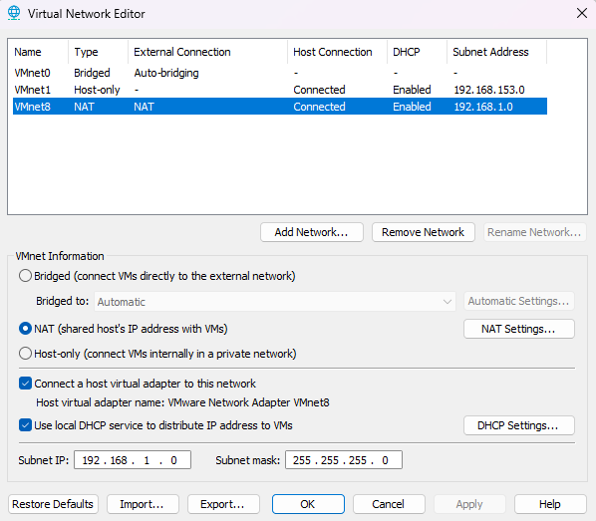

Рисунок 2 – Редактирование настроек VNE

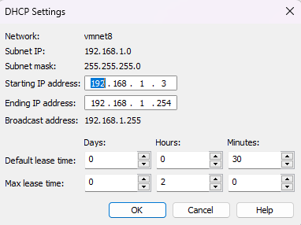

Рисунок 3 – Редактирование настроек VNE

Теперь IP-адрес виртуальных машин будет начинаться не с 192.168.2.17 и по 192.168.2.254, а с 192.168.1.3, что как раз и необходимо.

Далее, чтобы выдать статичный IP-адрес необходимо обратиться к конфигурации **netplan**. Проверяем IP-адрес:

hostname -I

192.168.1.3 172.17.0.1 172.19.0.1

Как видно из результата, виртуальная машина А вообще не соответствует требования. Для этого редактируем конфигурацию netplan:

sudo nano /etc/netplan/00-installer-config.yaml

При открытии конфига будет следующее содержимое:

network:

ethernets:

ens33:

dhcp4: true

version: 2

DHCP не нужен, поскольку требование, – статичный адрес. Именно поэтому на виртуальной машине A (192.168.1.25/24) конфигурацию заменяем на:

network:

ethernets:

ens33:

dhcp4: false

addresses:

- 192.168.1.25/24

routes:

- to: default

via: 192.168.1.2

nameservers:

addresses: [8.8.8.8, 8.8.4.4]

version: 2

А на виртуальной машине Б (192.168.1.125/24) заменяем на:

network:

ethernets:

ens33:

dhcp4: false

addresses:

- 192.168.1.125/24

routes:

- to: default

via: 192.168.1.2

nameservers:

addresses: [8.8.8.8, 8.8.4.4]

version: 2

После чего применяем настройки конфигурации на обоих виртуальных машинах и проверяем доступ к интернету и связь между ними (рисунок 3).

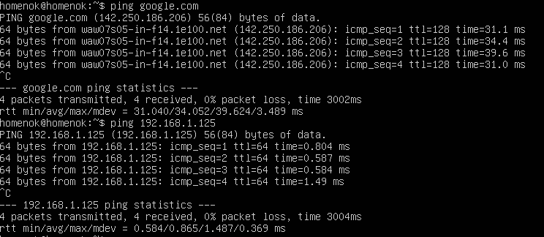

Рисунок 3 – Проверка работоспособности конфигурации

Как видно из рисунка, маршрут проходит в Интернет, и виртуальная машина А может связаться с виртуальной машиной Б (поскольку они в одной подсети).

Далее выберем простой, удобный и наиболее рациональный способ разворачивания MariaDB, – docker-compose.

Написанный docker-compose:

version: '3.8'

services:

mariadb:

image: mariadb

container_name: mariadb

restart: always

environment:

MYSQL_DATABASE: homenok

MYSQL_USER: homenok

MYSQL_PASSWORD: 123321

MYSQL_ROOT_PASSWORD: 123321

volumes:

- mariadb_data:/var/lib/mysql

ports:

- "3306:3306"

networks:

- bridge_network

networks:

bridge_network:

driver: bridge

Таким образом, виртуальная машина А готова. Перейдем к виртуальной машине Б.

На виртуальной машине Б установить:

– операционную систему GNU Linux Ubuntu Server 22.04 LTS (имя администратора должно совпадать с транслитерацией фамилии студента);

– установить обновления на операционную систему (рекомендуется);

– настроить сетевой адрес в пространстве подсети 192.168.0XX.1YY/24 (где ХХ - последние 2 цифры номера группы, YY - последние 2 цифры номера студента по списку);

– установить с использованием Docker или вручную любой SQL-менеджер, основанный на веб-интерфейсе (например DbGate или SQLPad);

– пробросить порты на виртуальной машине Б таким образом, чтобы веб-интерфейс был доступен в браузере родительской операционной системы.

Аналогично с SQLPad, – docker compose имеет вид:

version: '3.8'

services:

sqlpad:

image: sqlpad/sqlpad

container_name: sqlpad

restart: always

environment:

PORT: 3000

SQLPAD_ADMIN: [kirya.khomenok@mail.ru](mailto:kirya.khomenok@mail.ru)

SQLPAD_ADMIN_PASSWORD: 123321

ports:

- "3000:3000"

networks:

- sqlpad_network

networks:

sqlpad_network:

driver: bridge

Далее проверяем работоспособность выполненных заданий и обращаемся с хостовой машины в веб-интерфейс SQL-менеджера «SQLPad», написав в адресной строке браузера адрес виртуальной машины Б (192.168.1.125/24) (рисунок 4).

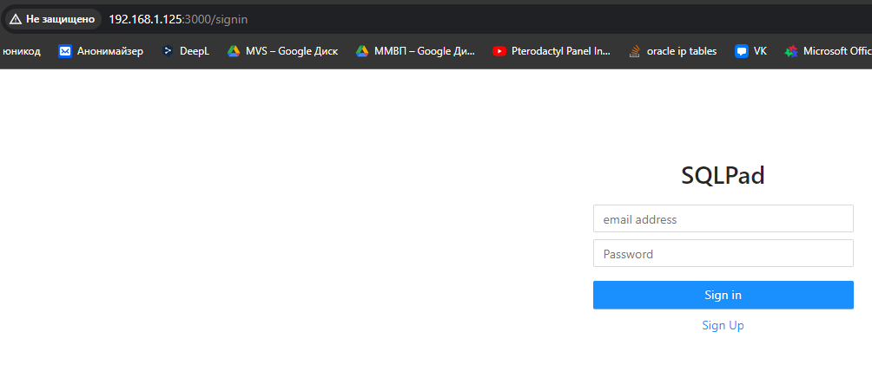

Рисунок 4 – Рабочий веб-интерфейс SQLPad

Заходим в учетную запись под теми данными, которые были явным образом написаны в переменные окружения и не зашифрованы.

После чего создаем подключение и проверяем (рисунок 5).

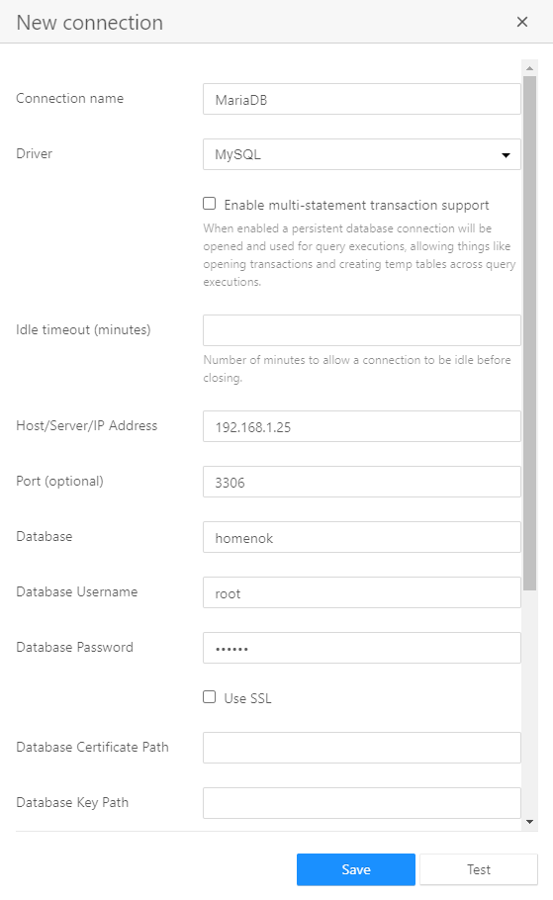

Рисунок 5 – Создание подключения

Сохраняем, после чего пробуем выполнить какой-либо запрос (рисунок 6).

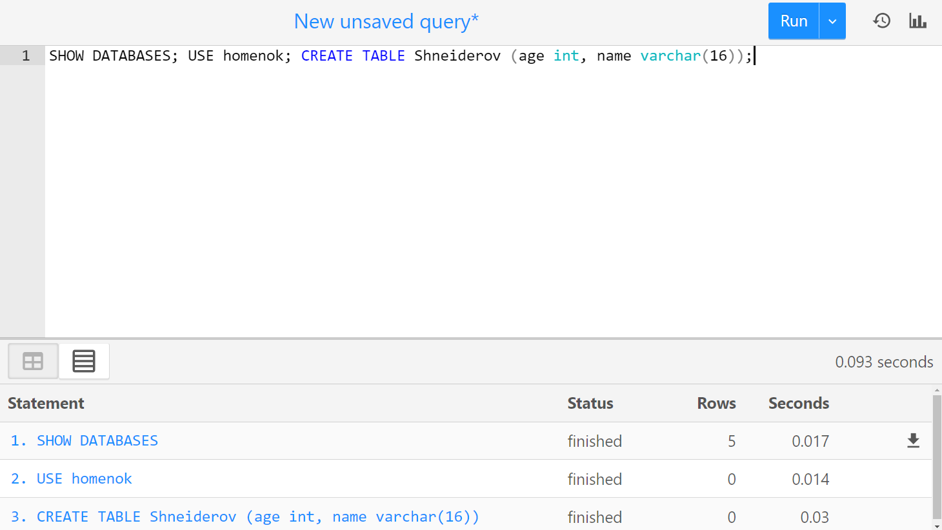

Рисунок 6 – Успешная отправка запросов с хостовой машины

Как видно из рисунка, мы успешно отправляем запросы в базу данных на виртуальной машине А через веб-интерфейс SQL-менеджера на виртуальной машине Б на хостовой машине.

Попробуем выполнить запрос для создания в СУБД пользователя с именем «kiryl», имеющего полные привилегии в созданной базе данных и возможность удалённого подключения.:

CREATE USER 'kiryl'@'%' IDENTIFIED BY 'your_password_here';

GRANT ALL PRIVILEGES ON homenok.* TO 'kiryl'@'%' WITH GRANT OPTION;

FLUSH PRIVILEGES;

Таким образом, был создан пользователь в БД с полными привилегиями и возможностью удаленного подключения.

**2 Вывод**

В результате выполнения лабораторной работы были успешно настроены две виртуальные машины: А и Б. На виртуальной машине А была установлена операционная система GNU Linux Ubuntu Server 22.04 LTS, настроен сетевой адрес в подсети 192.168.0XX.0YY/24, установлена СУБД MariaDB с созданием базы данных и пользователя с полными привилегиями. На виртуальной машине Б также была установлена операционная система GNU Linux Ubuntu Server 22.04 LTS, настроен сетевой адрес в подсети 192.168.0XX.1YY/24, установлен веб-интерфейс SQL-менеджера и проброшены порты для доступа к нему из браузера родительской операционной системы.

Организация сети была осуществлена в рамках подсети с адресом 192.168.0XX.0/24, и SQL-менеджер виртуальной машины Б успешно подключен к базе данных на виртуальной машине А с помощью созданного пользователя.

В целом, выполнение лабораторной работы позволило ознакомиться с основами настройки виртуальных машин, установкой операционных систем, настройкой сетевых параметров, установкой и конфигурацией баз данных и веб-интерфейсов SQL-менеджеров, а также организацией взаимодействия между ними в рамках локальной сети.